STORY57889【数据管理】数据同步、同步日志 - 详细设计

**变更记录**

|  |  |  |  |  |
| --- | --- | --- | --- | --- |
| **版本号** | **修改原因／内容** | **修改人** | **审核／**  **批准人** | **修改时间** |
| V0.1 | 创建 | 陈有才 |  | 2018/6/27 |
|  |  |  |  |  |
|  |  |  |  |  |
|  |  |  |  |  |
|  |  |  |  |  |
|  |  |  |  |  |

**目录**

1 前言 3

1.1目的 3

1.2适用范围 3

1.3读者对象 3

2总体设计 4

2.1业务流程 4

2.3工程结构 5

3详细设计 6

3.1功能描述 6

3.2程序设计 7

3.2.1应用时序图 7

3.2.2类程序设计 7

3.2.3配置说明 10

# 1 前言

## 1.1目的

使开发人员思路清晰、代码逻辑正确，便于开发，为下一阶段开发工作提供依据，供项目经理、设计人员、测试人员和开发人员参考。

## 1.2适用范围

本文档是需求详细设计说明书，使用与开发、测试等环节。

## 1.3读者对象

项目经理、设计人员、测试人员和开发人员，以及其他项目干系人。

# 2总体设计

## 2.1业务流程

2.2界面UI

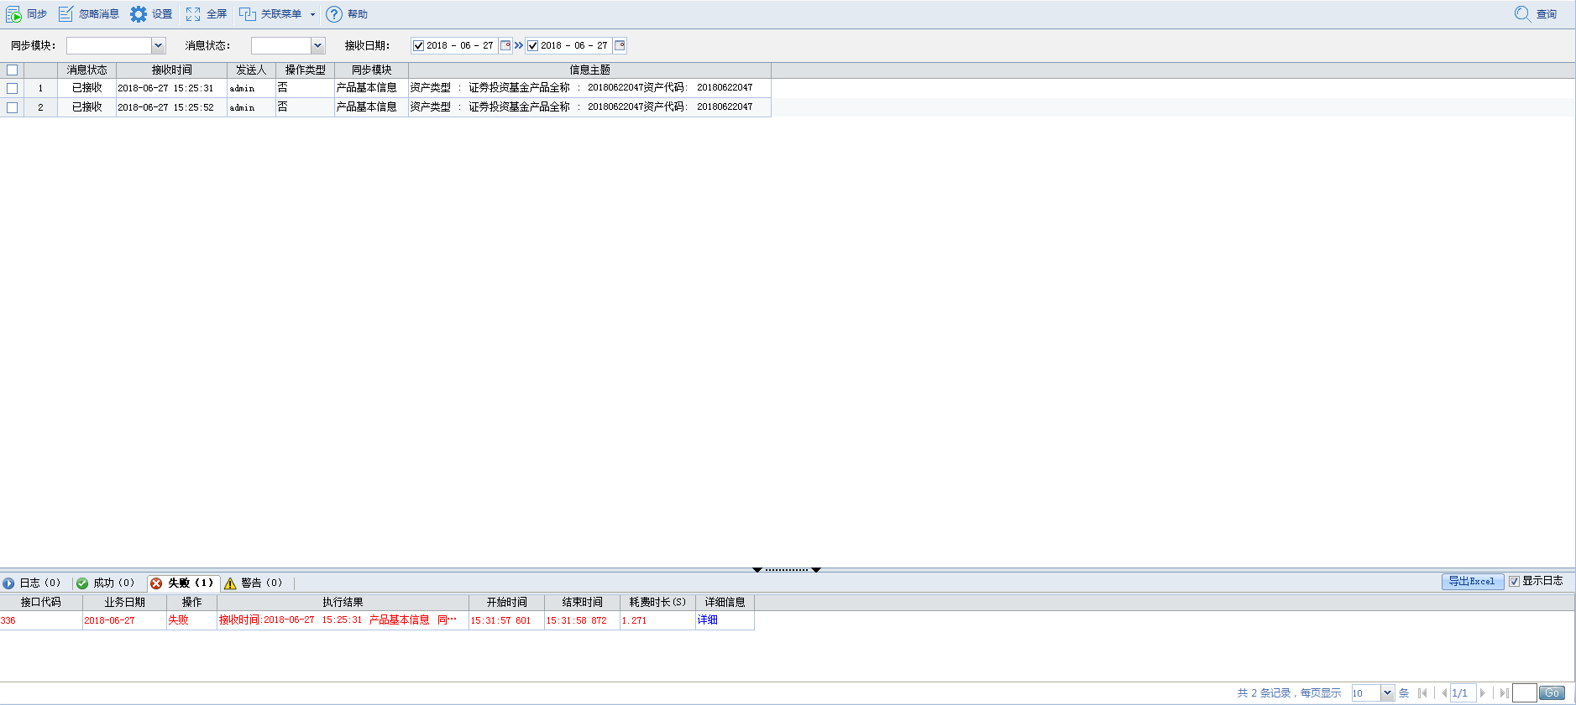

图2.2.1消息展示界面

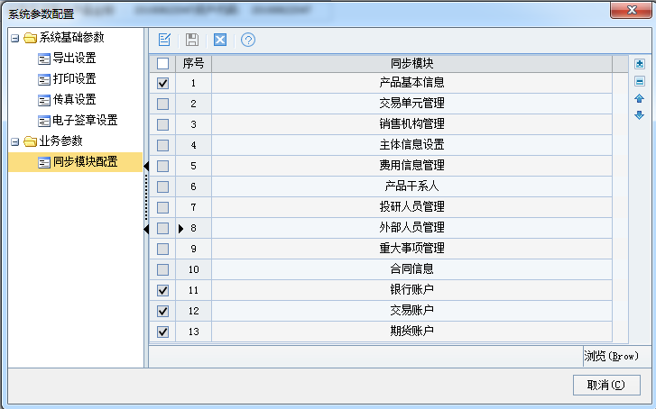

图2.2.2同步模块配置界面

## 2.3工程结构

|  |  |  |
| --- | --- | --- |
| 前台 | **YssSyncData.csproj** | 新增数据同步工程 |
| **YssSyncData.Form.Base包** | 窗体包 |
| Frm_SyncData_L.cs | 数据同步展示界面 |
| Frm_SyncData_S.cs | 同步模块监听配置界面 |
| **YssSyncData.Pojo.Base包** | 实体类包 |
| SyncData.cs | 数据同步 pojo类 |
| SyncModule.cs | 同步模块设置pojo类 |
| **YssSyncData.Service.Base包** | 服务类包 |
| ISyncDataService.cs | 数据同步服务接口 |
| ISyncGenerateService.cs | 数据同步生成服务接口 |
| **YssSyncData.Resource包** | 资源包 |
| BusinessSystemMenuConfigResource.cs | 业务系统系统框架菜单配置资源采集实现类 |
| systemConfig.xml | 功能菜单配置文件 |
| 后台 | com.yss.ams.syncdata.support | 数据同步支持组件 |
| com.yss.ams.syncdata | 数据同步组件 |
| com.yss.ams.db.upgrade.syncdata | 数据同步数据库升级组件 |
|  | YSS_APP |  |
|  | \global\syncdata.xml | 消息监听、系统标识配置文件 |
|  | \platform\webService.xml | Webservice配置 |

# 3详细设计

## 3.1功能描述

1.同步模块监听配置

在数据同步界面点击设置按钮，打开配置界面，选择业务系统监听的功能模块，并保存。

2.数据同步展示界面

根据条件查询数据消息监听落地保存的数据同步消息，可选择【同步】和【忽略消息】两个功能：【同步】功能是先根据消息中的信息到生命周期系统获取完整消息信息，然后同步到业务系统；【忽略消息】是更改消息的状态，不做同步处理。

3.数据同步监听

后台数据同步组件启动时，会启动一个消息监听，监听消息主题是SyncData的消息。

## 3.2程序设计

### 3.2.1应用时序图

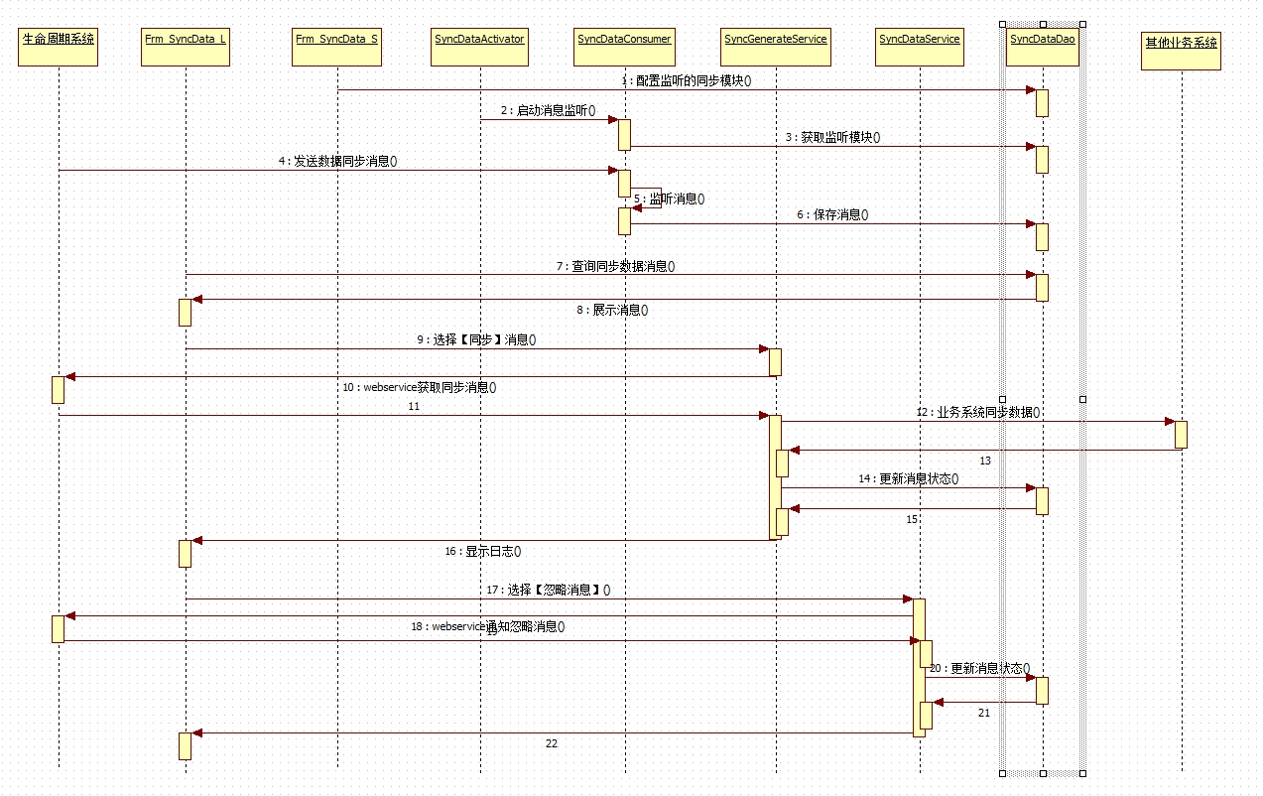

图3-2-1 消息同步功能应用时序图

### 3.2.2类程序设计

后台：

|  |  |  |
| --- | --- | --- |
| 包名 | com.yss.ams.syncdata.activator | |
| 类名 | SyncDataActivator | |
| 父类 | BaseApplicationActivator4Refactoring | |
| 接口 | 无 | |
| 描述 | 数据同步组件启动类 | |
| 方法 | start | |
| 描述 | 组件启动方法 |
| 注解 | 无 |
| 参数 | BundleContext context |
| 返回值 | 无 |
| 逻辑 | 1super.start(context);  2启动数据同步监听 |

|  |  |  |
| --- | --- | --- |
| 包名 | com.yss.ams.syncdata.modules.base.service.impl | |
| 类名 | SyncDataService | |
| 父类 | ServiceBus | |
| 接口 | ISyncDataService | |
| 描述 | 数据同步服务类 | |
| 方法 | getSystemCode | |
| 描述 | 获取系统应用代码 |
| 注解 | 无 |
| 参数 | 无 |
| 返回值 | String |
| 逻辑 | 返回syncdata.xml中的systemCode |
|  | saveSyncModule | |
|  | 描述 | 保存数据同步模块设置信息 |
|  | 注解 | 无 |
|  | 参数 | List<SyncModule> syncModules |
|  | 返回值 | String |
|  | 逻辑 | 1. 先删除本业务系统已经配置的模块信息 2. 然后再将新的配置信息保存到数据库中 |
|  | queryAllFuncodeCfg | |
|  | 描述 | 获取同步模块配置信息 |
|  | 注解 | 无 |
|  | 参数 | 无 |
|  | 返回值 | List<SyncModule> |
|  | 逻辑 | 根据数据字典和同步模块配置表中的信息查询出所有模块，如果已经配置了，在界面展示时，默认打钩 |
|  | ignoreMessages | |
|  | 描述 | 忽略消息 |
|  | 注解 | 无 |
|  | 参数 | List<SyncData> syncDatas |
|  | 返回值 | String |
|  | 逻辑 | 1. 调用webservice接口通知生命周期系统忽略该条消息 2. 更新本系统消息状态为【忽略】 |
|  | syncSuccess | |
|  | 描述 | 数据同步成功，将消息状态改成【已更新】 |
|  | 注解 | 无 |
|  | 参数 | 无 |
|  | 返回值 | 无 |
|  | 逻辑 | 数据同步成功，将消息状态改成【已更新】 |

|  |  |  |
| --- | --- | --- |
| 包名 | com.yss.ams.syncdata.modules.base.service.impl | |
| 类名 | SyncGenerateService | |
| 父类 | BaseOper | |
| 接口 | ISyncGenerateService | |
| 描述 | 数据同步服务类 | |
| 方法 | doBusOper | |
| 描述 | 同步数据 |
| 注解 | 无 |
| 参数 | HashMap<String, Object> hmData |
| 返回值 | String |
| 逻辑 | 1发送webservice到生命周期系统获取同步数据  2调用同步模块实现接口同步数据  3更新已同步消息的状态 |

|  |  |  |
| --- | --- | --- |
| 包名 | com.yss.ams.syncdata.mq | |
| 类名 | SyncDataConsumer | |
| 父类 | Object | |
| 接口 | 无 | |
| 描述 | 消息监听类 | |
| 方法 | fastmqconsumer | |
| 描述 | 监听数据同步消息 |
| 注解 | 无 |
| 参数 | 无 |
| 返回值 | 无 |
| 逻辑 | 监听生命周期系统发送到消息总线上的消息主题是*SyncData*的消息 |

|  |  |  |
| --- | --- | --- |
| 包名 | com.yss.ams.syncdata.util | |
| 类名 | SyncDataUtils | |
| 父类 | Object | |
| 接口 | 无 | |
| 描述 | 数据同步工具类 | |
| 方法 | getSyncDataIp | |
| 描述 | 获取数据同步消息监听ip、端口配置，业务系统标识配置 |
| 注解 | 无 |
| 参数 | 无 |
| 返回值 | XMLSyncData |
| 逻辑 | 解析syncdata.xml |
| getWebserviceUrl | |
| 描述 | 获取Webservice路径 |
| 注解 | 无 |
| 参数 | 无 |
| 返回值 | String |
| 逻辑 | 解析webService.xml |
| loadFuncodeCFG | |
| 描述 | 获取数据同步实现接口配置 |
| 注解 | 无 |
| 参数 | 无 |
| 返回值 | XMLFuncodeCfg |
| 逻辑 | 解析funcode.xml |

前台：略

## 3.2.3配置说明

1. 数据同步消息监听ip、端口配置，业务系统标识配置

路径：YSS_APP\global\syncdata.xml

文件格式：

|  |
| --- |
| <?xml version="1.0" encoding="UTF-8"?>  <!--startSync : 启用/关闭数据同步监听;address 数据同步监控ip和端口；systemCode：应用系统代码(只能配置一个):估值核算：SYS_GZHS;信息披露：SYS_XXPL; 场外交易:SYS_CWJY;支付平台:SYS_ZFPT;TA清算:SYS_TAQS-->  <syncdata startSync= "false" address="10.10.20.101:11911" systemCode="SYS_GZHS"/> |

1. Webservice配置文件

路径：YSS_APP\platform\webService.xml

文件格式：（Id不能改）

|  |
| --- |
| <?xml version="1.0" encoding="UTF-8"?>  <service>  <server id="SyncData" port="8088" ip="10.10.20.101" server="YSSUCOBRIDGE/ws/com/yss/ams/product/plm/datasync/service/ISyncPlmDataService"/>  </service> |

1. 数据同步实现接口配置文件

路径：com.yss.ams.syncdata\META-INF\config\business\funcode.xml

文件格式：

|  |
| --- |
| <?xml version=*"1.0"* encoding=*"UTF-8"*?>  <systemCodes>  <!-- code为业务系统的系统标识 ：估值核算：SYS_GZHS;信息披露：SYS_XXPL; 场外交易:SYS_CWJY;支付平台:SYS_ZFPT;TA清算:SYS_TAQS-->  <systemCode code=*"SYS_GZHS"* name=*"估值核算"*>  <!-- code为同步功能模块funcode;service为各处理服务接口-->  <funcode code = *"productsInfo"* name=*"产品基本信息"* pojo = *"com.yss.ams.syncdata.support.modules.base.pojo.SyncPort"* serviceId=*"IPortSyncService"*/>  <funcode code = *"bankaccount"* name=*"银行账户"* pojo = *"com.yss.ams.syncdata.support.modules.base.pojo.SyncBankAcc"* serviceId=*" "*/>  <funcode code = *"tradeaccount"* name=*"交易账户"* pojo = *"com.yss.ams.syncdata.support.modules.base.pojo.SyncTradeAcc"* serviceId=*" "*/>  <funcode code = *"futureaccount"* name=*"期货账户"* pojo = *"com.yss.ams.syncdata.support.modules.base.pojo.SyncFuturesAcc"* serviceId=*" "*/>  </systemCode>  <systemCode code=*"SYS_XXPL"* name=*"信息披露"*>  <!-- code为同步功能模块funcode;service为各处理服务接口-->  <funcode code = *"productsInfo"* name=*"产品基本信息"* pojo = *"com.yss.ams.syncdata.support.modules.base.pojo.SyncPort"* serviceId=*""*/>  <funcode code = *"bankaccount"* name=*"银行账户"* pojo = *"com.yss.ams.syncdata.support.modules.base.pojo.SyncBankAcc"* serviceId=*" "*/>  <funcode code = *"tradeaccount"* name=*"交易账户"* pojo = *"com.yss.ams.syncdata.support.modules.base.pojo.SyncTradeAcc"* serviceId=*" "*/>  <funcode code = *"futureaccount"* name=*"期货账户"* pojo = *"com.yss.ams.syncdata.support.modules.base.pojo.SyncFuturesAcc"* serviceId=*" "*/>  </systemCode>  <systemCode code=*"SYS_CWJY"* name=*"场外交易"*>  <!-- code为同步功能模块funcode;service为各处理服务接口-->  <funcode code = *"productsInfo"* name=*"产品基本信息"* pojo = *"com.yss.ams.syncdata.support.modules.base.pojo.SyncPort"* serviceId=*""*/>  <funcode code = *"bankaccount"* name=*"银行账户"* pojo = *"com.yss.ams.syncdata.support.modules.base.pojo.SyncBankAcc"*  serviceId=*" "*/>  <funcode code = *"tradeaccount"* name=*"交易账户"* pojo = *"com.yss.ams.syncdata.support.modules.base.pojo.SyncTradeAcc"* serviceId=*" "*/>  <funcode code = *"futureaccount"* name=*"期货账户"* pojo = *"com.yss.ams.syncdata.support.modules.base.pojo.SyncFuturesAcc"* serviceId=*" "*/>  </systemCode>  <systemCode code=*"SYS_ZFPT"* name=*"支付平台"*>  <!-- code为同步功能模块funcode;service为各处理服务接口-->  <funcode code = *"productsInfo"* name=*"产品基本信息"* pojo = *"com.yss.ams.syncdata.support.modules.base.pojo.SyncPort"* serviceId=*""*/>  <funcode code = *"bankaccount"* name=*"银行账户"* pojo = *"com.yss.ams.syncdata.support.modules.base.pojo.SyncBankAcc"* serviceId=*" "*/>  <funcode code = *"tradeaccount"* name=*"交易账户"* pojo = *"com.yss.ams.syncdata.support.modules.base.pojo.SyncTradeAcc"* serviceId=*" "*/>  <funcode code = *"futureaccount"* name=*"期货账户"* pojo = *"com.yss.ams.syncdata.support.modules.base.pojo.SyncFuturesAcc"* serviceId=*" "*/>  </systemCode>  <systemCode code=*"SYS_TAQS"* name=*"TA清算"*>  <!-- code为同步功能模块funcode;service为各处理服务接口-->  <funcode code = *"productsInfo"* name=*"产品基本信息"* pojo = *"com.yss.ams.syncdata.support.modules.base.pojo.SyncPort"* serviceId=*""*/>  <funcode code = *"bankaccount"* name=*"银行账户"* pojo = *"com.yss.ams.syncdata.support.modules.base.pojo.SyncBankAcc"* serviceId=*" "*/>  <funcode code = *"tradeaccount"* name=*"交易账户"* pojo = *"com.yss.ams.syncdata.support.modules.base.pojo.SyncTradeAcc"*  serviceId=*" "*/>  <funcode code = *"futureaccount"* name=*"期货账户"* pojo = *"com.yss.ams.syncdata.support.modules.base.pojo.SyncFuturesAcc"* serviceId=*" "*/>  </systemCode>  </systemCodes> |